**МАТЕМАТИКА 5 КЛАС**

**06.04.2020**

**Тема:**  Самостійна робота за темою «Множення і ділення десяткових дробів. Відсотки».

**Самостійна робота**

***Множення і ділення десяткових дробів. Відсотки***

1. Виконайте множення:
2. 2,6 • 3.4;
3. 7,8 • 5, 12.
4. Виконайте ділення:
5. 19,68 : 8; 3) 53,4 : 1,5;
6. 3,55 : 5; 4) 3,6 : 0,08;
7. Розв’яжіть рівняння:
8. 7*х* + 2*х* = 3, 528; 2) ( 1,24 – *х*) • 3, 6 =3,888.
9. Знайдіть середнє арифметичне чисел 23,4; 18,7; 19,6 і 20,8.
10. Знайдіть:
11. 8% від числа 400; 2) 140 % від числа 60.
12. Розв’яжіть задачу:

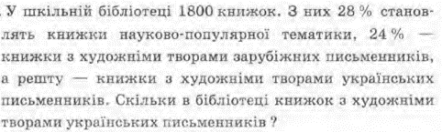

7.* Обчисліть значення виразу:

( 1,87 + 1,955) : 0,85 – ( 3 • 1,75 – 2,5) • 1, 62

**Д/з: повторити §§34 -38.**

**07.04.2020**

**Тема:**  «Аналіз самостійної роботи. Розв’язування задач і вправ»

Виконати:

1. Обчисліть значення виразу:



1. Знайдіть:
2. 42% від числа 75; 2) 9% від числа 24ю
3. Знайдіть число, якщо:
4. 16 % цього числа дорівнюють 80;
5. 36 % цього числа дорівнюють 162.
6. Розв’яжіть задачу:

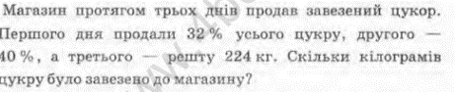

**Д/з: повторити §§34 -38.**

**08.04.2020**

**Тема:** Контрольна робота № 6 за темою: «Множення і ділення десяткових дробів. Відсотки»

**На окремих аркушах паперу виконати контрольну роботу!!!**

***Множення і ділення десяткових дробів. Відсотки***

Завдання:

1. Обчисліть:
2. 8,43 • 5, 7; 4) 8 : 32;
3. 54,29 • 1000; 5) 3,22 : 2,8;
4. 37,8 : 100; 6) 15 : 0,75.
5. Розв’яжіть рівняння:

8,4 • ( *х* – 17,9) = 4,2.

1. Знайдіть середнє арифметичне чисел 43,8; 45,4; 44 і 46,7.
2. Знайдіть значення виразу:

50 – (22,95 : 2,7 + 3,4) • 2,8

1. Розв’яжіть задачу:

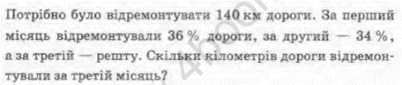

6.*



**Д/з: повторити §§34 -38.**

**10.04.2020**

**Тема:** Аналіз контрольної роботи. Лічба, вимірювання і числа (повторення)

Виконати : №1138 ( 1,2)

**Д/з: № 1138 ( 3)**